MiČR LRU Feeder 2011 propozice
Pořadatelé, s pověřením Rady ČRS, sekce LRU feeder při ÚSMP a SÚS a MO ČRS Litoměřice
si Vás dovolují pozvat na:
Otevřené Mistrovství České republiky v LRU feeder 2011
závod jednotlivců,
o titul Mistr ČR 2011 v LRU Feeder.
Termín závodu : 16. - 17. červenec 2011
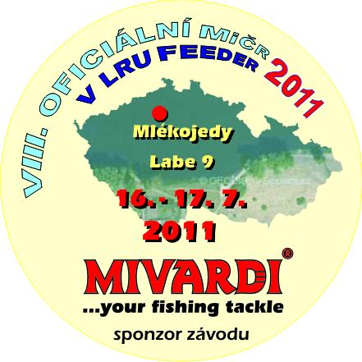
Sponzor závodu: MIVARDI
Místo závodu :
revír LABE 9, číslo revíru: 441 025
trať se nachází na levém břehu hlavního toku řeky, u obce Mlékojedy. Voda tažná, dle aktuálního průtoku hloubka 3 - 5 m, svah břehu mírný, kamenitý. Výskyt běžných druhů ryb nížinného pásma: cejn velký, cejn malý, karas, plotice obecná, parma obecná, ouklej, kapr obecný , jelec tloušť, sumec velký, atd..
Závodní úsek bude rozdělen na sektory A, B, C,... atd., podle počtu přihlášených a
losem se určuje, kdo kde chytá. Po skončení závodu proběhne vyhlášení výsledků.
Vítězové - tři nejlepší v pořadí obdrží pohár a titul MISTR REPUBLIKY, PRVNÍ a DRUHÝ VÍCEMISTR. Dále proběhne vyhlášení a ocenění vítězů jednotlivých sektorů z každého dne.
Organizační výbor:
Garant závodu: Ouředníček Jiří
Technický ředitel: Stejskal Miroslav
Hlavní rozhodčí: Srbová Radana
Jury: bude ustanovena před začátkem závodu
Dohled: RS MO ČRS Litoměřice
Čestní hosté: členové výboru MO ČRS Litoměřice a Ústí nad Labem
Přihlášení do závodů a startovné:
Přihlásit se můžete telefonicky na tel.: +420 603 857 519 Miroslav Stejskal nebo email: jiri.ourednicek@fish-pro.cz - do 14.7. 2011. Startovné činí 500,- Kč a bude hrazeno při prezentaci na místě závodu.
Z důvodu vytýčení trati a sektorů prosíme brát přihlášení vážně, v případě, že se po přihlášení z nějakého důvodu nemůžete dostavit, prosíme o telefonické odhlášení se
Časový harmonogram :
Pátek 15.7.2011
13:00 - 19:00 Oficiální trénink v celé délce závodní tratě. V průběhu tréninku není povoleno uchovávat ryby ve vezírcích!
Sobota 16.7.2011
09:00 - 10:00 Sraz, prezentace
10:00 - 10:30 Losování
10:30 - 11:30 Přesun k sektorům
11:30 - 12:55 1. signál - příprava, vstup do sektorů
12:55 2. signál - hlavní vnadění
13:00 3. signál - začátek 1.kola závodu
16:55 4. signál - 5 min. do konce kola
17:00 5. signál - konec 1. kola, vážení
Neděle 17.7.2011
07:00 - 08:00 Sraz na závodním úseku
08:00 - 08:30 Losování
08:30 - 09:30 Přesun k sektorům
09:30 - 10:55 1. signál - začátek přípravy, příprava
10:55 2. signál - hlavní vnadění
11:00 3.signál - začátek 2.kola závodu
14:55 4. signál - 5 min. do konce kola
15:00 5. signál - konec 2. kola, vážení
16:00 - 16:30 Vyhlášení výsledků, předání cen
Pravidla závodu :
Závod probíhá podle Závodního a Soutěžního řádu sekce LRU feeder, v platném znění pro rok 2011, s níže uvedeným upřesněním:
- Nástrahy, návnady a způsob vnadění.
1. Celkové množství návnad je omezeno na 17 litrů.
2. Celkové množství živých nástrah je omezeno na 2,5 litru všech povolených živých organismů dohromady (na chytání + vnadění)na jedno kolo závodu včetně 0,5l patentky malé a z toho nejmenší odměrka z měrných misek patentky velké.
3. Závodníci mohou vnadit podle svého uvážení při základním vnadění (5min., dle časového rozvrhu) a to koulemi o max. velikosti tenisového míčku, rukou, prakem nebo katapultem, nebo jenom krmítkem o max. obsahu 1dcl. Při vlastním závodě se může vnadit koulemi vytvořenými z takového množství, které se vejde do sevřené dlaně. Při vnadění je i během závodu povoleno vnadit rukou, prakem, katapultem nebo pouze krmítkem, apod.
Ostatní ustanovení:
Měrné misky (cejchované a schválené)jsou povinné!
Do vezírků je zakázáno vkládat kámen nebo jinou zátěž, ta může být připevněna pouze vně vezírku.(šetrné zacházení s rybou).
K účasti v závodě jsou nutné následující platné doklady: platný státní rybářský lístek, registrační průkaz sportovce s vylepenou známkou na rok 2011, platná povolenka pro shora uvedený revír.
Lokace místa závodu GPS: 50°31'40.693"N, 14°7'26.206"E
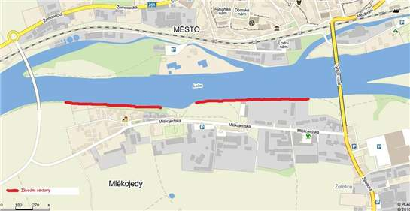
Cesta na závodní úsek:
Z Prahy po dálnici D8, na exitu 45 sjeďte vlevo směrem na Lovosice východ po silnici II. třídy č. 247, na obou kruhových objezdech pokračujte druhým výjezdem (rovně) stále po silnici II. třídy č. 247. Po ujetí cca 2.7 mm od druhého kruhového objezdu zahněte vpravo do obce Mlékojedy. Po 850 m odbočte vlevo na louku, kde je místo srazu.
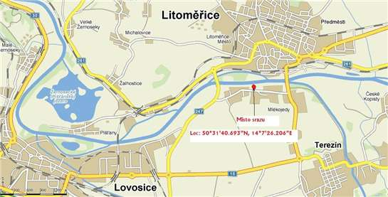
Pořadatel organizuje závod tak, aby byla v maximální míře zaručena bezpečnost všech závodníků včetně doprovodu a diváků. Přesto všechno je účast na této akci výhradně na vlastní nebezpečí. Za nezletilého do 15-ti let ručí rodiče, nebo zákonný zástupce. Pořadatel nenese žádnou odpovědnost za škody na majetku ani zdraví a účastníci závodu berou toto svým přihlášením se do závodu na vědomí. Závodníci i doprovod jsou povinni dbát všech pokynů pořadatele, zejména pokud jde o udržování pořádku v místě závodu. Případné škody na pozemcích a majetku jdou na vrub viníka, nikoliv pořadatele.
Při parkování automobilů a pohybu vozidel po závodní trati dbejte laskavě pokynů pořadatelů!!!
Ubytování závodníků pořadatel nezajišťuje, ale lze parkovat, stanovat, kempovat či bivakovat na přilehlé louce za předpokladu, že každý po sobě místo uklidí a bude přísně dbát na pořádek.
Občerstvení na závodním úseku zajištěno.
Startovní listina MiČR 2011
stav k 14.7.2011
1. Černý Radek
2. Ševčík Ladislav
3. Kunst Antonín
4. Velebný Pavel
5. Ouředníček Jiří
6. Stejskal Mirek
7. Řehoř Michal
8. Roth Zdeněk
9. Kuneš Luboš
10. Skála Petr
11. Kasl Luboš
12. Kříž Petr
13. Kameník Jaroslav
14. Ungureanu Toma
15. Chalupa Ladislav
16. Pelíšek František
17. Smola Pavel
18. Hladík Roman
19. Krýsl Pavel
20. Havlíček Petr
21. Funda Petr
22. Srnka Stanislav
23. Matas Miroslav
24. Konopásek Josef
25. Konopásek Ladislav
26. Novák Milan
27. Schwach Petr
28. Hájek Ondřej
29. Vymazal Petr
30. Nerad Rostislav
31. Koubek František
32. Hlína Václav
33. Pavelka Viktor
34. Vlasáková Markéta
35. Tóth Petr
36. Dohnal Josef
37. Miler Tomáš
38. Bromovský Petr
39. Bartoň Roman
40. Konopásek Jaroslav
41. Štěpnička Milan ml.
42. Štěpnička Radek
43. Štěpnička Martin
44. Vladimír „Magda" Baranka
45. Hanousek Václav
46. Podlaha Jaroslav
47. Podlaha Adam
48. Kabát Petr
49. Černý Jiří
50. Přepsl Jan
51. Müller Radek
52. Bechyňská Kateřina
53. Ševčík Josef
54. Beránek Oldřich
55. Bruckner Martin
56. Ohera Tomáš
57. Peřina Josef
58. Vitásek Jiří
59. Sigmund David
60. Sičák Pavel
61. Šedivý Martin
62. Popadinec Richard
63. Srb Roman
64. Kabourek Václav
65. Staněk Karel
66. Staněk Kája
67. Staněk Kája - děda
68. Pichl Vladislav
69. Dušánek Bohuslav
70. Dušánek Tomáš
71. Kadlec Tomáš
72. Vaněk Michal
73. Novák Zdeněk
74. Hrabal Vladimír
75. Tychler Milan
76. Chudomel Radek
77. Nocar Pavel
78. Vodička Milan
79. Kuchař Petr
80. Kodad Daniel

